Реализация ордерной схемы на розничном складе
Описание доработок в пунктах 3 и 4. Пункты 1 и 2 описывают общую схему работы для понимания.

Предварительные настройки склада.
В настройках склада указываем вид склада. Так же можно оставить и розничный склад. Текущий релиз программы это позволяет, хотя это и не является штатным вариантом работы.
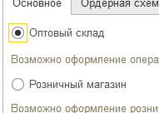
А так же настраиваем ордерную схему у данного розничного магазина-.
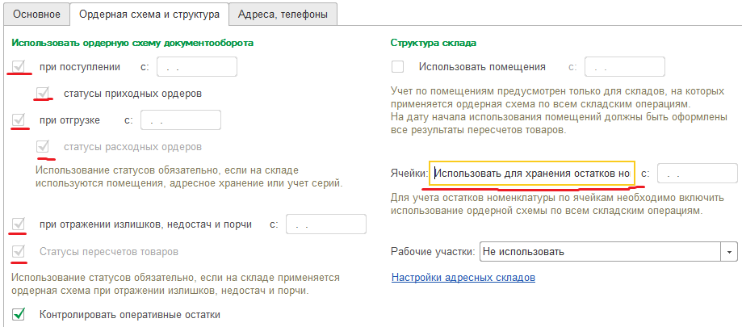
Настраиваем правило размещения товаров.
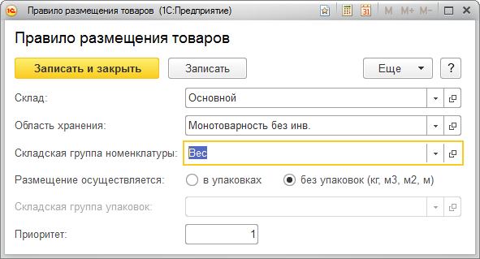

После необходимо создать ячейки склада. Создаем их через генерацию.
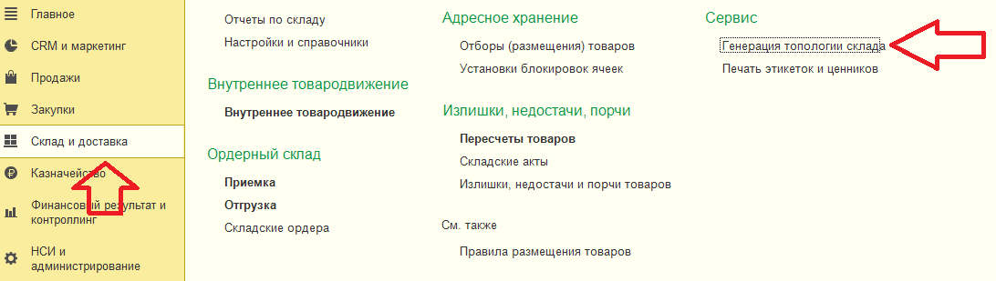
Генерируем нужное количество. Можно настроить типоразмер:
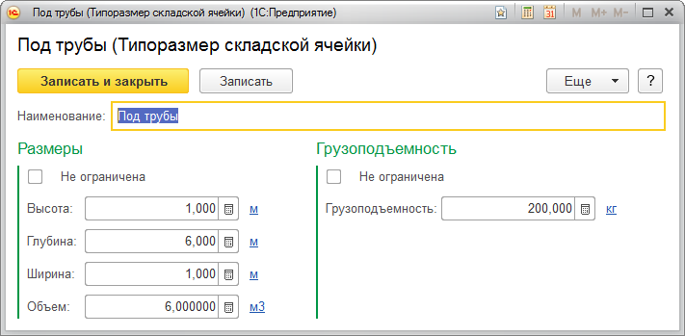
И область хранения:
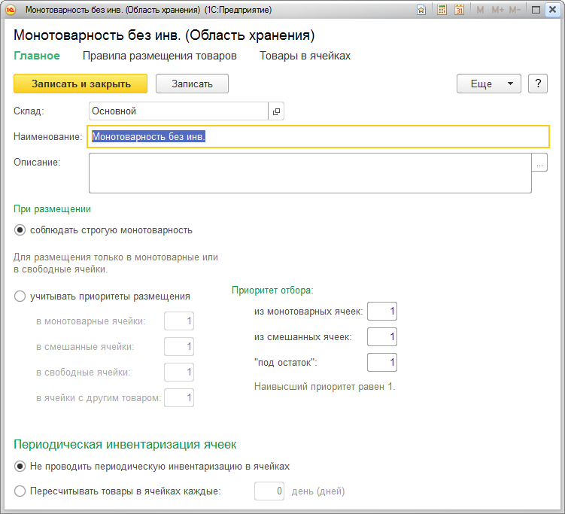
Проводим генерацию.
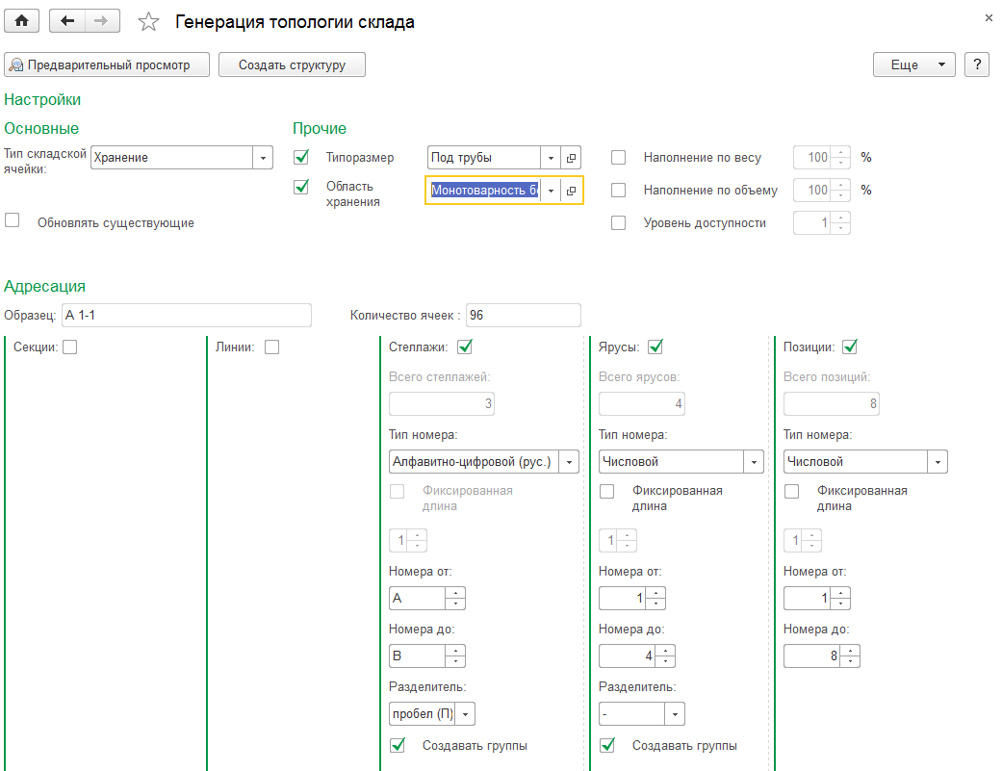
После этого добавляем ячейки отгрузки и разгрузки. Общий вид типологии склада:
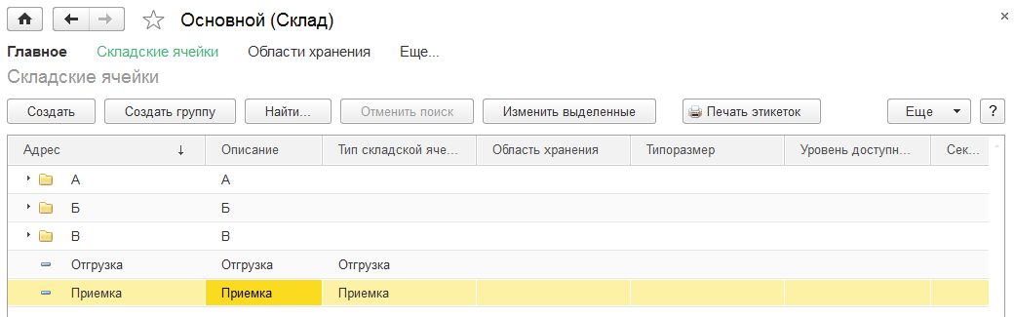

Продажа товара с ордерного адресного склада.
Типовая продажа происходит через документ «Реализация товаров и услуг».
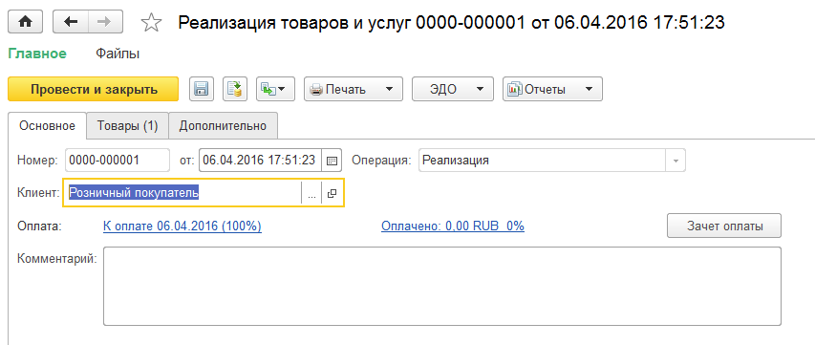
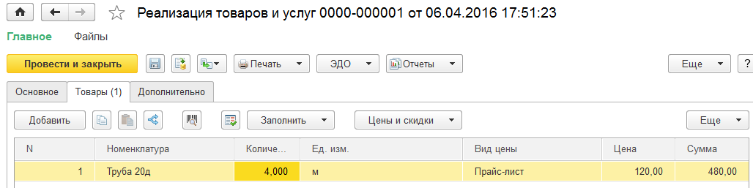
Реализуем товар, который находится на адресном ордерном складе. Далее на рабочем месте кладовщика создаем документ «Расходный ордер на товар». Однако может быть включена настройка автоматического формирования расходных ордеров.
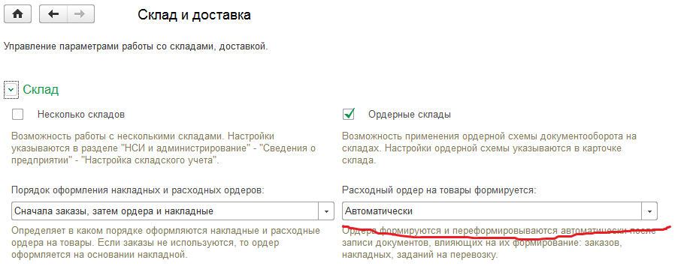
Меняем статус расходного ордера «К Отбору» и создаем распоряжение для работника склада.
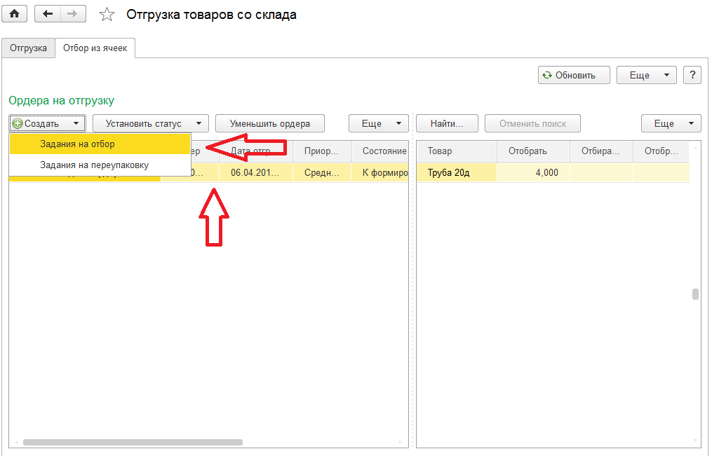
Далее работник склада работает с заданием:
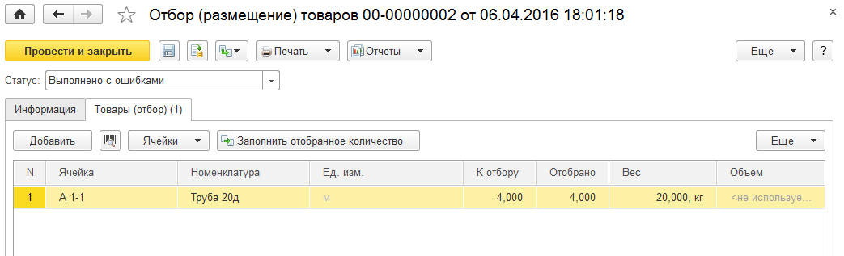
После фактической отгрузки товаров клиентов, кладовщик на рабочем месте устанавливает статус документа «Расходный ордер на товары» как «Отгружен».
Продажа завершена.

Необходимые доработки.
Необходимо доработать возможность запуска продажи с адресного ордерного склада через документ «Чек ККМ».
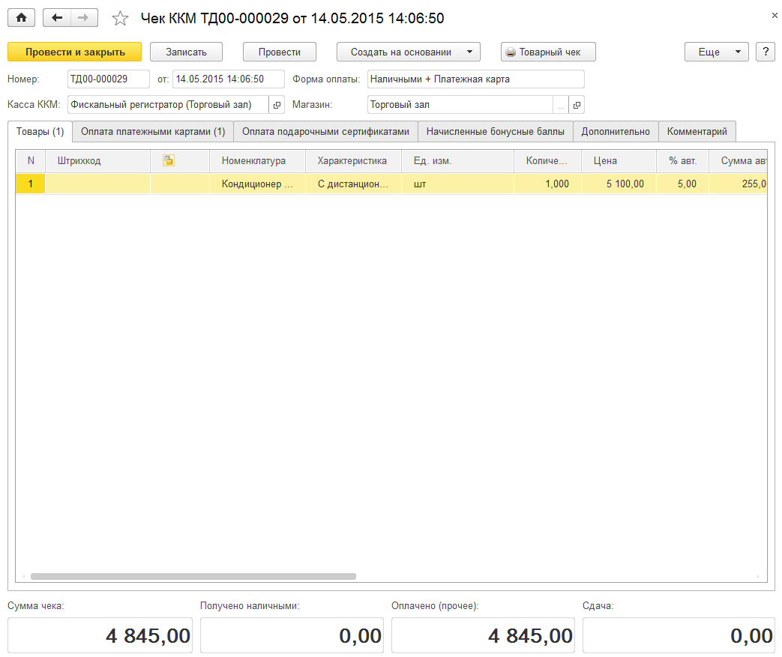
Когда чек пробит с ордерного адресного склада, необходимо что бы он не делал движений по отгрузке товаров, а запускал аналогичный документу «Реализация товаров и услуг» бизнес-процесс продажи с ордерного склада. Т.е. попадал в рабочее место кладовщика (или, при включенном параметре «Расходный ордер на товары формируется» как «Автоматически», расходный ордер на товары создавался автоматически):
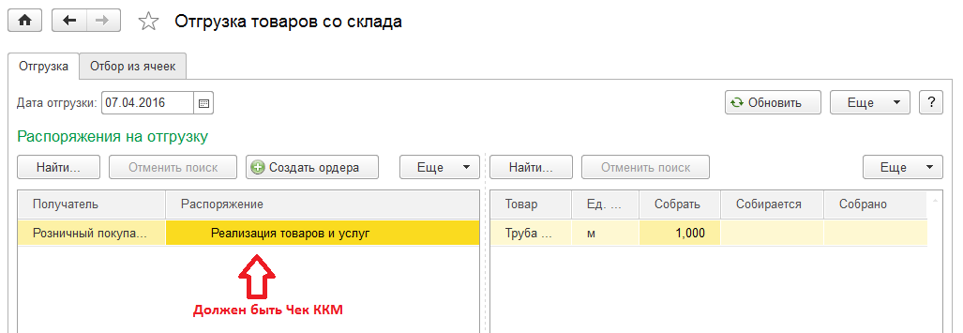
При доработках надо учесть, что в исходной базе документ «Чек ККМ» изменен и не является типовым. Изменения небольшие – дополнительная печатная форма и реквизиты по уточнению параметров доставки. Они произведены на версии 11.1.10.197 (точных описаний доработок нет, конфигурация с изменениями предоставлена). Надо сделать печатную форму как внешнюю. Остальное переносить не надо, т.е. сделать чек типовым. Необходимо реализовать доработки ордерной схемы на релизе 11.2.3.108.

Проблемная ситуация. Чек ККМ является обезличенным, а документ «Реализация товаров и услуг» привязан к контрагенту. Однако, в Чеке ККМ может находиться карта лояльности. 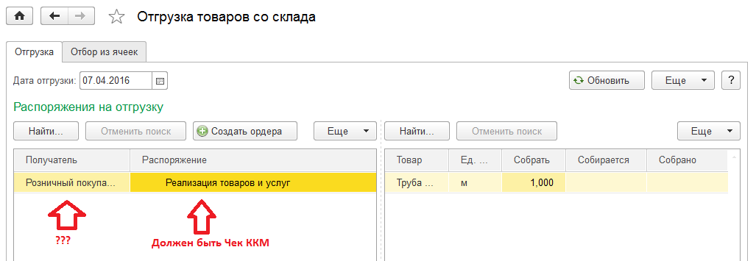
Необходимо в поле «Получатель» Распоряжения на отгрузку, в случае если в поле «Распоряжение» указан Чек ККМ, сделать вывод владельца карты лояльности, а если карта не привязана к Чеку ККМ, то выводить строку «Розничный покупатель».

Типовая продажа через Чек ККМ.
Если сделать продажу с розничного адресного склада,
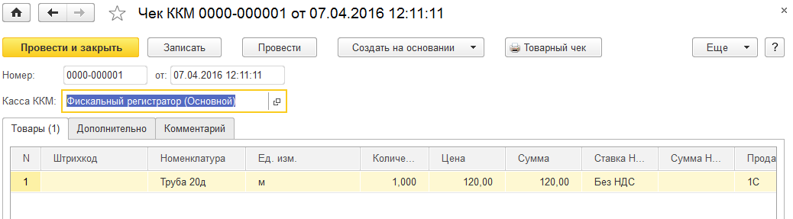
То видим по проводкам, что списание товара по регистру «Товары на складах» произошло сразу,
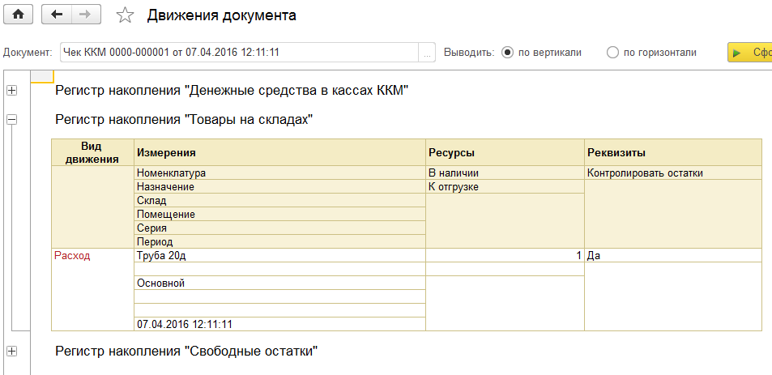
а в рассматриваемой ситуации движений по этому регистру не должно делаться. Т.е. при проведении Чека ККМ надо проверять: если склад адресный (ордерный), то движения по регистру «Товары на складах» не делаем.

